**1. Introdução**

"Como parte do curso, recebi o desafio de analisar um conjunto de dados reais provenientes da IMDB, um dos maiores bancos de dados de filmes e séries do mundo. Este projeto tem como objetivo principal aprimorar minhas habilidades em SQL, especialmente no contexto do MySQL, e desenvolver uma compreensão prática sobre como manipular, analisar e extrair insights de grandes volumes de dados."

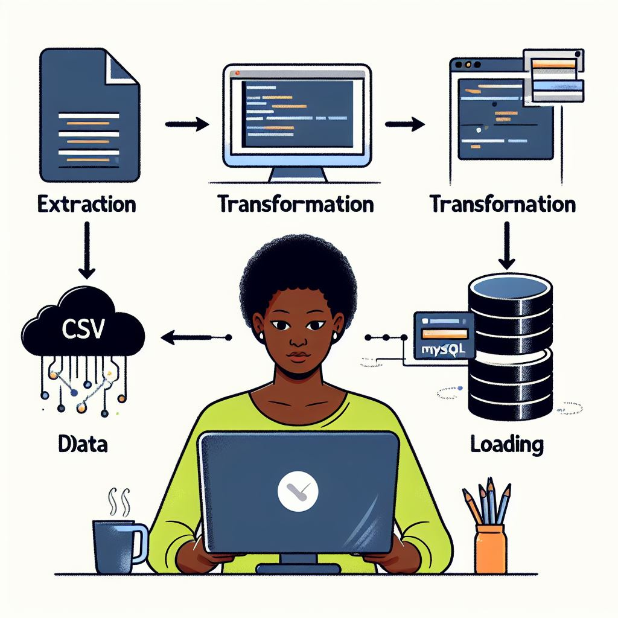

"A análise de dados é uma competência crucial, pois permite a extração de insights valiosos a partir de grandes conjuntos de dados. Este projeto não só reforça o conhecimento teórico de SQL, mas também oferece uma oportunidade prática de aplicar técnicas de análise de dados, contribuindo significativamente para o desenvolvimento de habilidades essenciais no mercado de trabalho."

**2. Objetivo**

"Os objetivos deste projeto incluem a criação de um esquema de banco de dados a partir de quatro tabelas fornecidas e a realização de diversas análises para responder a perguntas específicas. Estas análises incluem identificar os filmes mais lucrativos, os gêneros mais recorrentes em filmes bem avaliados, filmes com menor lucratividade, e outros aspectos importantes do banco de dados IMDB."



##### 

**3. Documento de Requisitos**

Requisitos

3.1. Relatório dos 10 filmes mais lucrativos e avaliação por faixa etária/gênero

**Objetivo:** Gerar um relatório contendo os 10 filmes mais lucrativos de todos os tempos, identificando em qual faixa de idade/gênero foram mais bem avaliados.

**Tabelas envolvidas:** CaseSQL_Movies, CaseSQL_Ratings

3.2. Gêneros mais frequentes entre os Top 10 filmes de cada ano nos últimos 10 anos

**Objetivo:** Identificar os gêneros que mais aparecem entre os Top 10 filmes mais bem avaliados de cada ano nos últimos 10 anos.

**Tabelas envolvidas:** CaseSQL_Movies

3.3. Listar filmes com menor lucratividade ou prejuízo nos últimos 30 anos

**Objetivo:** Listar os 50 filmes com menor lucratividade ou que deram prejuízo nos últimos 30 anos, considerando apenas valores em dólar (USD).

**Tabelas envolvidas:** CaseSQL_Movies

3.4. Top 10 filmes baseados nas avaliações dos usuários para cada ano nos últimos 20 anos

**Objetivo**: Selecionar os Top 10 filmes baseados nas avaliações dos usuários para cada ano nos últimos 20 anos.

**Tabelas envolvidas**: CaseSQL_Ratings

3.5. Relatório dos Top 10 filmes mais bem avaliados pela crítica e pelos usuários

**Objetivo**: Gerar um relatório com os Top 10 filmes mais bem avaliados pela crítica e pelos usuários, incluindo o budget dos filmes.

**Tabelas envolvidas**: CaseSQL_Movies, CaseSQL_Ratings

3.6. Duração média de 5 gêneros

**Objetivo**: Gerar um relatório contendo a duração média de 5 gêneros à escolha.

**Tabelas envolvidas**: CaseSQL_Movies

3.7. Relatório dos 5 filmes mais lucrativos de um ator/atriz

**Objetivo**: Gerar um relatório dos 5 filmes mais lucrativos de um ator/atriz (filtrável), incluindo nome, ano de exibição e lucro obtido, considerando apenas valores em dólar (USD).

**Tabelas envolvidas**: CaseSQL_title_principals, CaseSQL_Movies, CaseSQL_names

3.8. Relatório dos atores/atrizes participantes de um filme selecionado

**Objetivo**: Gerar um relatório dos atores/atrizes participantes de um filme selecionado, incluindo a média de avaliação da crítica dos últimos 5 filmes em que cada ator/atriz participou.

**Tabelas envolvidas**: CaseSQL_title_principals, CaseSQL_names, CaseSQL_Ratings

3.9. Análise exploratória de campos quantitativo e qualitativo

**Objetivo**: Realizar uma análise exploratória de dois campos, um quantitativo e um qualitativo, e criar uma análise adicional.

**Tabelas envolvidas**: A definir com base na análise

**4. Estrutura das Tabelas - Diagrama de Relacionamentos**

Esperado:

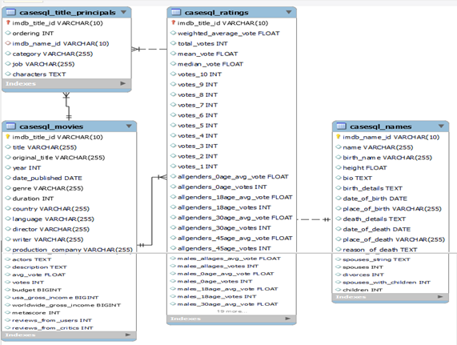

Realizado

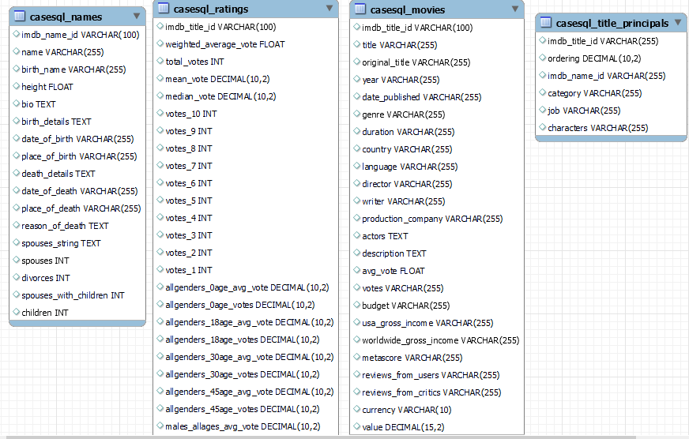

**4. Especificação Técnica**

Projeto: Análise de Dados IMDB

4.1. Introdução

Este documento tem como objetivo fornecer uma especificação técnica detalhada para a análise de um conjunto de dados reais provenientes do IMDB. O foco principal é aprimorar habilidades em SQL, especialmente no contexto do MySQL, através da manipulação, análise e extração de insights de grandes volumes de dados.

4.2. Estrutura das Tabelas

**CaseSQL_Movies**

| **Coluna** | **Tipo de Dados** | **Descrição** |
| --- | --- | --- |
| imdb_title_id | VARCHAR | Identificador único do filme |
| title | VARCHAR | Título do filme |
| original_title | VARCHAR | Título original do filme |
| year | INT | Ano de lançamento |
| date_published | DATE | Data de publicação |
| genre | VARCHAR | Gênero do filme |
| duration | INT | Duração do filme em minutos |
| country | VARCHAR | País de origem |
| language | VARCHAR | Idioma principal |
| director | VARCHAR | Diretor do filme |
| writer | VARCHAR | Roteirista do filme |
| production_company | VARCHAR | Empresa produtora |
| actors | VARCHAR | Lista de atores principais |
| description | TEXT | Descrição do filme |
| avg_vote | FLOAT | Média de votos dos usuários |
| votes | INT | Total de votos dos usuários |
| budget | BIGINT | Orçamento do filme |
| usa_gross_income | BIGINT | Receita bruta nos EUA |
| worldwide_gross_income | BIGINT | Receita bruta mundial |
| metascore | INT | Pontuação no Metascore |
| reviews_from_users | INT | Número de avaliações dos usuários |
| reviews_from_critics | INT | Número de avaliações dos críticos |
| Currency **(included)** | VARCHAR | Sigla da moeda (USD) |
| Value **(included)** | BIGINT | Valor numérico do orçamento e rendimentos |

**CaseSQL_Ratings**

| **Coluna** | **Tipo de Dados** | **Descrição** |
| --- | --- | --- |
| imdb_title_id | VARCHAR | Identificador único do filme (chave estrangeira) |
| weighted_average_vote | FLOAT | Média ponderada dos votos |
| total_votes | INT | Total de votos |
| mean_vote | FLOAT | Média dos votos |
| median_vote | FLOAT | Mediana dos votos |
| votes_10 | INT | Votos com nota 10 |
| votes_9 | INT | Votos com nota 9 |
| votes_8 | INT | Votos com nota 8 |
| votes_7 | INT | Votos com nota 7 |
| votes_6 | INT | Votos com nota 6 |
| votes_5 | INT | Votos com nota 5 |
| votes_4 | INT | Votos com nota 4 |
| votes_3 | INT | Votos com nota 3 |
| votes_2 | INT | Votos com nota 2 |
| votes_1 | INT | Votos com nota 1 |
| allgenders_0age_avg_vote | FLOAT | Média dos votos de todas as idades e gêneros (idade 0) |
| allgenders_0age_votes | INT | Total de votos de todas as idades e gêneros (idade 0) |
| allgenders_18age_avg_vote | FLOAT | Média dos votos de todas as idades e gêneros (18+) |
| allgenders_18age_votes | INT | Total de votos de todas as idades e gêneros (18+) |
| allgenders_30age_avg_vote | FLOAT | Média dos votos de todas as idades e gêneros (30+) |
| allgenders_30age_votes | INT | Total de votos de todas as idades e gêneros (30+) |
| allgenders_45age_avg_vote | FLOAT | Média dos votos de todas as idades e gêneros (45+) |
| allgenders_45age_votes | INT | Total de votos de todas as idades e gêneros (45+) |
| males_allages_avg_vote | FLOAT | Média dos votos de todos os homens |
| males_allages_votes | INT | Total de votos de todos os homens |
| males_0age_avg_vote | FLOAT | Média dos votos de homens (idade 0) |
| males_0age_votes | INT | Total de votos de homens (idade 0) |
| males_18age_avg_vote | FLOAT | Média dos votos de homens (18+) |
| males_18age_votes | INT | Total de votos de homens (18+) |
| males_30age_avg_vote | FLOAT | Média dos votos de homens (30+) |
| males_30age_votes | INT | Total de votos de homens (30+) |
| males_45age_avg_vote | FLOAT | Média dos votos de homens (45+) |
| males_45age_votes | INT | Total de votos de homens (45+) |
| females_allages_avg_vote | FLOAT | Média dos votos de todas as mulheres |
| females_allages_votes | INT | Total de votos de todas as mulheres |
| females_0age_avg_vote | FLOAT | Média dos votos de mulheres (idade 0) |
| females_0age_votes | INT | Total de votos de mulheres (idade 0) |
| females_18age_avg_vote | FLOAT | Média dos votos de mulheres (18+) |
| females_18age_votes | INT | Total de votos de mulheres (18+) |
| females_30age_avg_vote | FLOAT | Média dos votos de mulheres (30+) |
| females_30age_votes | INT | Total de votos de mulheres (30+) |
| females_45age_avg_vote | FLOAT | Média dos votos de mulheres (45+) |
| females_45age_votes | INT | Total de votos de mulheres (45+) |
| top1000_voters_rating | FLOAT | Avaliação dos 1000 principais votantes |
| top1000_voters_votes | INT | Total de votos dos 1000 principais votantes |
| us_voters_rating | FLOAT | Avaliação dos votantes dos EUA |
| us_voters_votes | INT | Total de votos dos votantes dos EUA |
| non_us_voters_rating | FLOAT | Avaliação dos votantes de fora dos EUA |
| non_us_voters_votes | INT | Total de votos dos votantes de fora dos EUA |

**CaseSQL_title_principals**

| **Coluna** | **Tipo de Dados** | **Descrição** |
| --- | --- | --- |
| imdb_title_id | VARCHAR | Identificador único do filme (chave estrangeira) |
| imdb_name_id | VARCHAR | Identificador único da pessoa (chave estrangeira) |
| ordering | INT | Ordem de aparição nos créditos |
| category | VARCHAR | Categoria do crédito (ex.: ator, diretor) |
| job | VARCHAR | Função específica (ex.: diretor de fotografia) |
| characters | VARCHAR | Personagem(s) interpretado(s) |

**CaseSQL_names**

| **Coluna** | **Tipo de Dados** | **Descrição** |
| --- | --- | --- |
| imdb_name_id | VARCHAR | Identificador único da pessoa |
| name | VARCHAR | Nome da pessoa |
| birth_name | VARCHAR | Nome de nascimento |
| height | FLOAT | Altura |
| bio | TEXT | Biografia |
| birth_details | VARCHAR | Detalhes de nascimento |
| date_of_birth | DATE | Data de nascimento |
| place_of_birth | VARCHAR | Local de nascimento |
| death_details | VARCHAR | Detalhes de falecimento |
| date_of_death | DATE | Data de falecimento |
| place_of_death | VARCHAR | Local de falecimento |
| reason_of_death | VARCHAR | Causa de falecimento |
| spouses_string | VARCHAR | Lista de cônjuges |
| spouses | INT | Número de cônjuges |
| divorces | INT | Número de divórcios |
| spouses_with_children | INT | Número de cônjuges com filhos |
| children | INT | Número de filhos |

**5. Atos do Storytelling - Resultados**

* 1. **A Era dos Blockbusters:**

Começamos nossa jornada explorando a **ascensão dos blockbusters**, filmes que capturam a imaginação do público e dominam as bilheterias. Com análises detalhadas dos dados, revelamos os **gêneros mais lucrativos,** os **diretores mais influentes** e os **segredos por trás dos filmes que se tornaram fenômenos globais.**

* 1. **As Estrelas por Trás das Telas:**

Em nosso próximo ato, nos aprofundamos nos **perfis dos artistas que dão vida aos filmes**. Descobrimos as **tendências de elenco**, os **atores mais populares** e os fatores que impulsionam **o sucesso de uma estrela de cinema**. De dramas épicos a comédias hilárias, cada personagem conta sua própria história.

* 1. **Os Bastidores da Produção:**

Seguimos para os bastidores da produção cinematográfica, onde a magia acontece. Com **insights exclusivos**, exploramos o **processo de criação de filmes**, desde o roteiro até a pós-produção. Revelamos **os orçamentos**, as empresas de **produção mais influentes** e os segredos por trás dos **efeitos especiais que cativam** o público.

* 1. **O Poder das Críticas e Avaliações:**

Finalmente, mergulhamos no mundo das **críticas e avaliações**, onde a opinião do público e dos críticos molda o destino de um filme. Com **análises comparativas**, examinamos como as avaliações afetam o **desempenho nas bilheterias** e exploramos as **discrepâncias entre os gostos do público e dos críticos**.

**6. Conclusão**



**Antes de começar a produzir sua comunicação**

● Quem é o seu público ?

● O seu conteúdo é interessante para esse público ?

● Qual o seu objetivo com os anúncios ?

● O planejamento não é opcional.

● A última etapa é a interface de anúncios.

● Entenda sobre todos os canais

|  |  |
| --- | --- |
| **Algumas estratégias de CS incluem:** | **Já algumas estratégias de CX incluem:** |
| * Definir metas e objetivos claros para os clientes, ajudando-os a alcançar seus próprios objetivos com o produto ou serviço. * Oferecer suporte personalizado e proativo, com base no perfil e nas necessidades de cada cliente. * Mantenha uma comunicação constante com os clientes, por meio de e-mails, telefones, mensagens e outras formas de contato. * Realizar pesquisas de satisfação para entender as necessidades dos clientes e identificar oportunidades de melhoria. * Oferecer treinamentos e capacitações para os clientes, a fim de maximizar o uso do produto ou serviço. | * Garanta que todos os pontos de contato do cliente com a empresa sejam positivos e eficientes, desde o primeiro contato até o pós-venda. * Proporcionar uma experiência de compra simplificada e agradável, com processos intuitivos e sem barreiras desnecessárias. * Oferecer um atendimento ao cliente excepcional, com soluções rápidas e eficazes para as necessidades do cliente. * Personalize a experiência do cliente, levando em conta suas emoções e histórico de compras. * Investir em inovação e tecnologia para melhorar a experiência do cliente, como chatbots, inteligência artificial, entre outros. |

## 

